L’internationalisation

# C’est quoi ?

L’internationalisation, c’est le fait d’internationalisé quelque chose. Dans notre cas nous changer les valeurs pour qu’elle soit en français puis en anglais quand on clique sur un bouton.

# Quel est la technique utilisée

Il y a plusieurs manières de faire, comme par exemple, utilisé un tableau ou encore faire des IF pour chaque valeur…

Dans notre cas, nous allons utiliser les ressources, vous verrez bientôt ce que c’est.

# Comment on s’y prend ?

## Choix du programme

Nous allons choisir une application C# GUI, un formulaire de préférence. Comme ça on a une raison logique pour l’internationalisation

## Création des ressources

Dans l’explorateur de solution, créez un nouveau dossier « language ». Dans celui-ci, créez un fichier ressource que vous nommerez « languageRes.resx »

A la première ligne du fichier ressource, créez une variable « sentence » et remplissez là avec « Exemple en français »

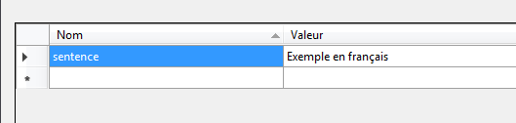

A présent, créez une copie du fichier ressource et renommez le « languageRes.en.resx »

Ouvrez ce fichier, et modifier la valeur en « example in english »

## Ajout de Using

Pour que votre code fonctionne bien, il faudra ajouter le using « system.reflection » ,le « system.resources » et le « system.Globalization »

## Création des boutons

Créez l’évènement qui permettra aux boutons de changer la langue « button_click ». (double cliquez sur le bouton.)

## Création des objets

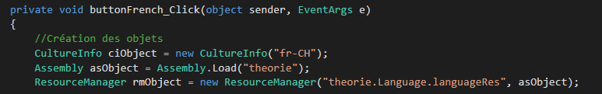

Dans la méthode du bouton, créez les différents objets qu’il y a dessus :

* CultureInfo ciObject = new CultureInfo("*InnitialeDeLaLangue*");
* Assembly asObject = Assembly.Load("nomDuProgramme");
* ResourceManager rmObject = new ResourceManager("arborescence", asObject);

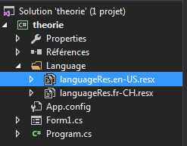Screen pour trouver les informations :

* Le nom du programme est « theorie » dans ce cas-ci
* L’arborescence est composée du chemin depuis le nom du programme, de « theorie » à « languageRes » dans ce cas.

## Appel des valeurs



Pour appeler une valeur, il faut tout simplement faire la commande qu’il y au-dessus.

ObjetAModifier = rmObject.GetString("NomDeLaValeur", ciObject);

## Mettre des commentaires !

Commentez votre code c’est important pour le suivant !